Título do trabalho para a 10ª Assembleia Luso-Espanhola de Geodesia e Geofísica
Title of the paper for the 10th Spanish-Portuguese Assembly of Geodesy and Geophysics

APELIDO 1, Nome 1 ⁽¹⁾; APELIDO 2, Nome 2 ⁽²⁾; ...
⁽¹⁾ Instituição 1, Morada 1, Cidade 1, e-mail1@email.com
⁽²⁾ Instituição 2, Morada 2, Cidade 2, e-mail2@email.com

RESUMO
This document is an example of the rules for sending summaries and communications for the 10th Spanish-Portuguese Assembly of Geodesy and Geophysics. All indications must be followed to ensure the uniformity and quality of its content.
As an Spanish-Portuguese event but open to the international comunity, articles written in Spanish, Portuguese and English are accepted. However, the text of the summary should be written only in English.
A brief summary of up to 300 words should be included here.
PALAVRAS CHAVE
Assembleia Luso-Espanhola, Geodesia, Geofísica, Sismologia, Geomagnetismo, Vulcanologia, Meteorologia, Oceanografia, Hidrologia, Ciências Criosféricas.

INTRODUÇÃO
As comunicações devem ter máximo 10 páginas, e devem respeitar o formato deste modelo em fonte, espaçamento, guias, margens, etc. Deve ser enviado no formato WORD.
Todas as comunicações devem ter um Título (no idioma selecionado e em inglês), Identificação do Autor, Resumo (somente em inglês) e palavras chave (selecionadas na lista apresentada aqui ou incluída pelo autor).
FigurAS
Podem ser incluídas figuras a preto e branco e a cores, que devem estar localizadas no texto em que são referenciadas e centralizadas. As figuras devem ser numeradas na ordem em que aparecem no texto e com a legenda da figura por baixo, como mostra o exemplo da Figura 1. Todas as figuras devem ter a qualidade certa para mostrar no monitor e no documento impresso.

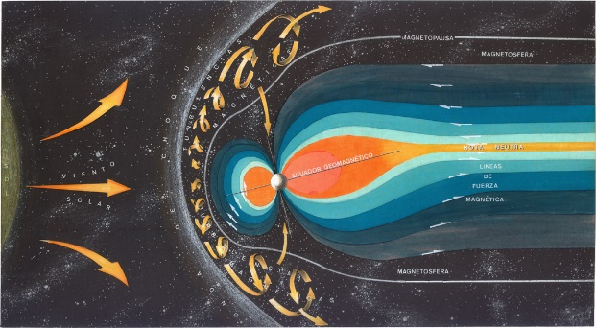
Figure 1: Título da figura.

TABELAS
As tabelas também podem ser incluídas e devem estar localizadas no texto em que são referenciadas e centralizadas. As tabelas devem ser numeradas na ordem em que aparecem no texto e com a legenda por cima, como mostra o exemplo da Tabela 1.
Tabela 1: Título da tabela.
Coluna 1 | Coluna 2
Célula 1 | Célula 1
Célula 2 | Célula 2

ESTILOS DE REFERÊNCIA
Todas as referências usadas no texto devem aparecer na lista de referências incluída no final do documento e vice-versa.
As referências serão usadas no texto com diferentes formatos de citação, dependendo do número de autores: (Único, 2001) no caso de apenas um autor, (Primeiro e Segundo, 2002) no caso de dois autores ou (Primeiro et al., 2004) no caso de mais de dois autores.
EQUAÇÕES
As equações serão colocadas no texto onde são referenciadas. Devem estar centralizadas numa linha, numerada à direita, como no exemplo a seguir (1), e seguindo a ordem sequencial em que aparecem no documento. Todas as fórmulas usadas devem ser referenciadas no texto.
(1)
ENVIO DE COMMUNICAÇÕES
As comunicações serão enviadas diretamente ao Comitê Organizador, via e-mail Xasambleahpgg@mitma.es, seguindo as instruções publicadas no sítio da Assembleia.
O prazo para envio das comunicações será anunciado através deste sítio.
REFERÊNCiaS
[1] Único, I. (2001): "Pesquisa um autor". Journal of Geophysics, 19, 23, 110-120.
[2] Primeiro, I. e J. Segundo (2002): "Pesquisa dois autores". Journal of Geophysics, 29, 213, 1110-1120.
[3] Primeiro, I., J. Segundo and K. Terceiro (2004): "Pesquisa três autores". Journal of Geophysics, 219, 21, 111-120.
[4] Instituto Geográfico Nacional http://www.ign.es.

